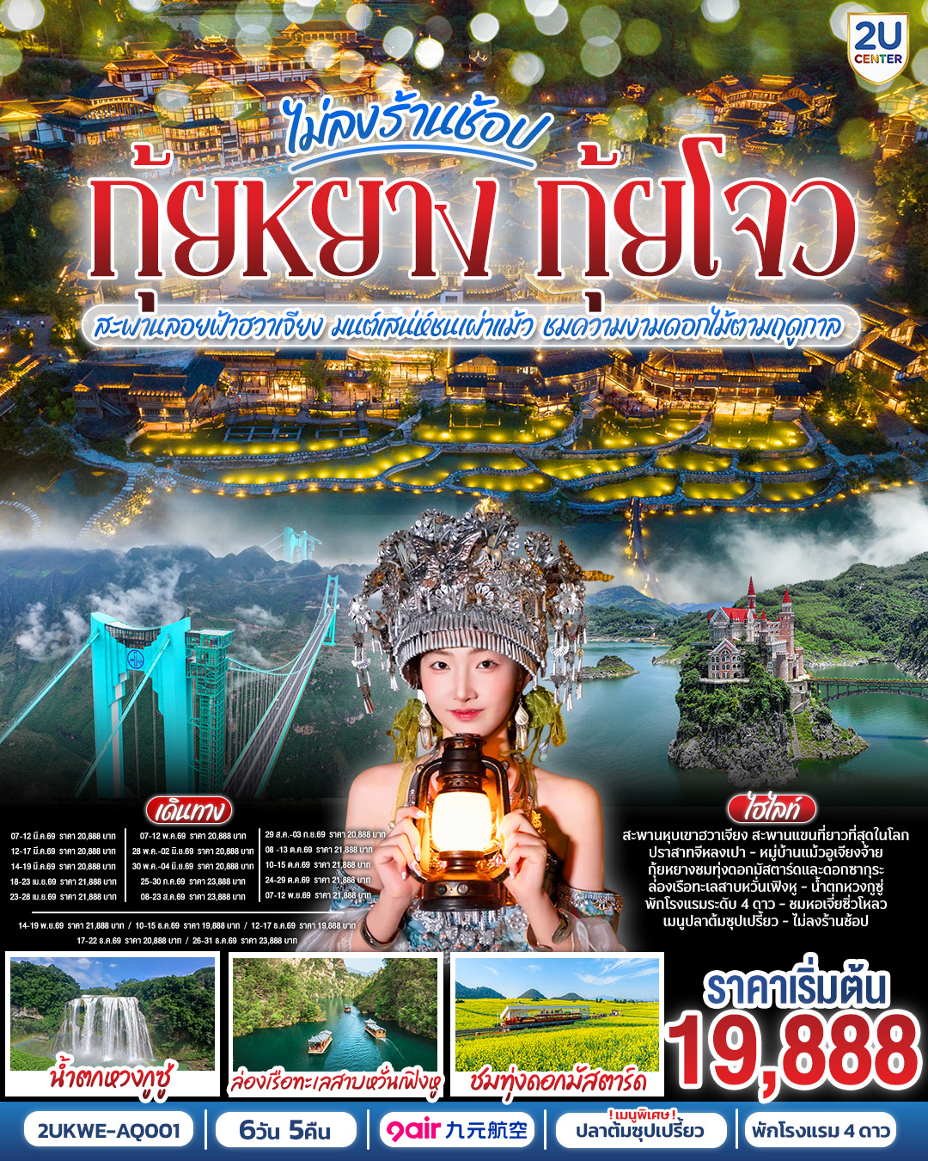

บินตรง กุ้ยหยาง กุ้ยโจว ข้ามฟ้าเหนือผาสะพานลอยฟ้าฮวาเจียง
มนต์เสน่ห์ชนเผ่าแม้ว ชมความงามดอกไม้ตามฤดูกาล 6 วัน 5 คืน
*ทัวร์ไม่ลงร้านรัฐบาล* โดยสายการบิน 9 AIR (AQ)

6 วัน 5 คืน
โดยสายการบิน Guangxi Beibu Gulf Airlines (GX)


BKK
KWE
KWE
BKK

เที่ยวบิน เวลาออก เวลาถึง
เที่ยวบิน เวลาออก เวลาถึง

AQ1207 10:55 13:15
AQ1208 14:515 18:05
วัน | โปรแกรมท่องเที่ยว | เช้า | เที่ยง | ค่ำ | ที่พัก
1 | กรุงเทพฯ(สนามบินสุวรรณภูมิ) – ท่าอากาศยานนานาชาติกุ้ยหยาง หลงต้งเป่า ( AQ1208 BKK 14.15- KWE 18.05) กุ้ยหยาง |  |  |  | GUI YANG HOLIDAY INN EXPRESS HOTEL  หรือ ระดับเทียบเท่า 4 ดาว
2 | เมืองกุ้ยหยาง-เมืองซิงยี่-ผ่านชมสะพานหุบเขาฮวาเจียง-ภูเขาหมื่นยอด+รวมรถแบตเตอรี่ |  |  |  | XINGYI DIBIAO INTERNATIONAL HOTEL  หรือ ระดับเทียบเท่า 4 ดาว
3 | ทะเลสาบหวั่นเฟิ่งหู+ล่องเรือ-ชมซิงยี่จีหลงเป่า+รวมสะพานแก้ว-เมืองอันซุ่น-ชมแสงสียามค่ำอุทยานหวงกูซู่+รวมรถอุทยาน+บันไดเลื่อน |  |  |  | ANSHUN MERCURE HOTEL  หรือ ระดับเทียบเท่า 4 ดาว
4 | หมู่บ้านหลงทูนเป่า+รถราง ชมดอกไม้ตามฤดูกาล-วูเจียงจ้าย-หมู่บ้านโบราณวูเจียงจ้าย+รถราง-ชมการแสดงน้ำพุดนตรีและแสงสีเสียง |  |  |  | XUN QIAN JI HOTEL  หรือ ระดับเทียบเท่า 4 ดาว
5 | วูเจียงจ้าย-พิพิธภัณฑ์เหล้าเมาไถ-ชมโรงงานกลั่นเหล้าเฉินยี่-เมืองกุ้ยหยาง-ตลาดชิงหยูน-หอเจี่ยซิ่วโหลว |  |  |  | GUI YANG HOLIDAY INN EXPRESS HOTEL  หรือ ระดับเทียบเท่า 4 ดาว
6 | สนามบินกุ้ยหยาง (ท่าอากาศยานนานาชาติกุ้ยหยาง หลงต้งเป่า ) – กรุงเทพฯ  (สนามบินสุวรรณภูมิ)  ( AQ1207 BKK 10.55- KWE 13.15)
วันเดินทาง | ผู้ใหญ่ พัก 2-3 ท่าน ท่านละ | พักเดี่ยว  เพิ่มท่านละ
07-12 มี.ค.69 | 20,888.- | 5,000.-
12-17 มี.ค.69 | 20,888.- | 5,000.-
14-19 มี.ค.69 | 20,888.- | 5,000.-
18-23 เม.ย.69 | 21,888.- | 5,000.-
23-28 เม.ย.69 | 21,888.- | 5,000.-
07-12 พ.ค.69 | 20,888.- | 5,000.-
28 พ.ค.- 02 มิ.ย.69 | 20,888.- | 5,000.-
30 พ.ค.- 04 มิ.ย.69 | 20,888.- | 5,000.-
25-30 ก.ค.69 | 23,888.- | 5,000.-
18-23 ส.ค.69 | 23,888.- | 5,000.-
29 ส.ค.- 03 ก.ย.69 | 20,888.- | 5,000.-
08-13 ต.ค.69 | 21,888.- | 5,000.-
10-15 ต.ค.69 | 21,888.- | 5,000.-
24-29 ต.ค.69 | 21,888.- | 5,000.-
07-12 พ.ย.69 | 21,888.- | 5,000.-
14-19 พ.ย.69 | 21,888.- | 5,000.-
10-15 ธ.ค.69 | 19,888.- | 5,000.-
12-17 ธ.ค.69 | 19,888.- | 5,000.-
17-22 ธ.ค.69 | 20,888.- | 5,000.-
26-31 ธ.ค.69 | 23,888.- | 5,000.-
ราคาทัวร์ข้างต้นยังไม่รวมค่าทิปมัคคุเทศก์ท้องถิ่นและคนขับรถ 2,000บาท/ท่าน/ทริป
หัวหน้าทัวร์ที่ดูแลคณะจากเมืองไทยตามแต่ท่านจะเห็นสมควร
เด็กทารกอายุต่ำกว่า 2 ขวบ ท่านละ 6,000 บาท
รายการทัวร์อาจจะมีการปรับเปลี่ยนตามความเหมาะสมของสภาพอากาศและฤดูกาล
วันแรก | กรุงเทพฯ(สนามบินสุวรรณภูมิ) – ท่าอากาศยานนานาชาติกุ้ยหยาง หลงต้งเป่า  ( AQ1208 BKK 14.15- KWE 18.05) กุ้ยหยาง
11:00 น. | พร้อมกันที่ ท่าอากาศยานสุวรรณภูมิ อาคารผู้โดยสารระหว่างประเทศ ชั้น 4 ประตู 10 เคาน์เตอร์สายการบิน 9 Air (AQ) รวมน้ำหนักกระเป๋า 20 กิโลกรัม/ท่านละ 1 ใบ โดยมีเจ้าหน้าที่คอยให้การต้อนรับและอำนวยความสะดวกตรวจเช็คสัมภาระและเอกสารการเดินทางให้กับทุกท่าน
14:15 น. | ออกเดินทางสู่ กุ้ยหยาง โดยสารการบิน 9 Air (AQ) เที่ยวบินที่ AQ1208 ใช้เวลาเดินทางประมาณ 3.10 ชั่วโมง **ไม่มีอาหารบนเครื่อง**
18.05 น. | เดินทางถึง สนามบินกุ้ยหยาง หลงต้งเป่า ประเทศจีน เป็นท่าอากาศยานในเมืองกุ้ยหยาง เมืองศูนย์กลางของมณฑลกุ้ยโจว ทางตะวันตกเฉียงใต้ของประเทศจีน เวลาท้องถิ่นเร็วกว่าประเทศไทย 1 ชั่วโมง (โปรดปรับเวลาเพื่อสะดวกต่อการนัดหมาย)  หลังผ่านขั้นตอนการตรวจคนเข้าเมืองและรับสัมภาระเรียบร้อยแล้ว
ค่ำ | รับประทานอาหารค่ำ ณ ภัตตาคาร (มื้อที่ 1)
ที่พัก | GUIYANG VIENNA HOTEL ระดับ 4* หรือเทียบเท่า
วันที่สอง | เมืองกุ้ยหยาง-เมืองซิงยี่-ผ่านชมสะพานหุบเขาฮวาเจียง-ภูเขาหมื่นยอด+รวมรถแบตเตอรี่
เช้า | รับประทานอาหารเช้า ณ ห้องอาหารของโรงแรม (มื้อที่ 2)
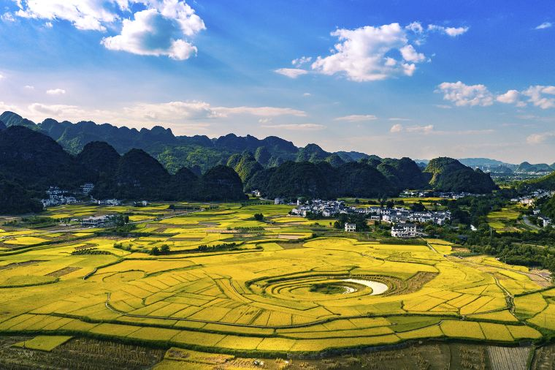
 | นำท่านเดินทางสู่ เมืองซิงยี่ (Xingyi) คือเมืองระดับอำเภอในมณฑลกุ้ยโจว ประเทศจีน เป็นที่รู้จักจากธรรมชาติสวยงาม เช่น ป่าภูเขาหมื่นยอด (Wanfenglin) และน้ำตกหม่าหลิงเหอ
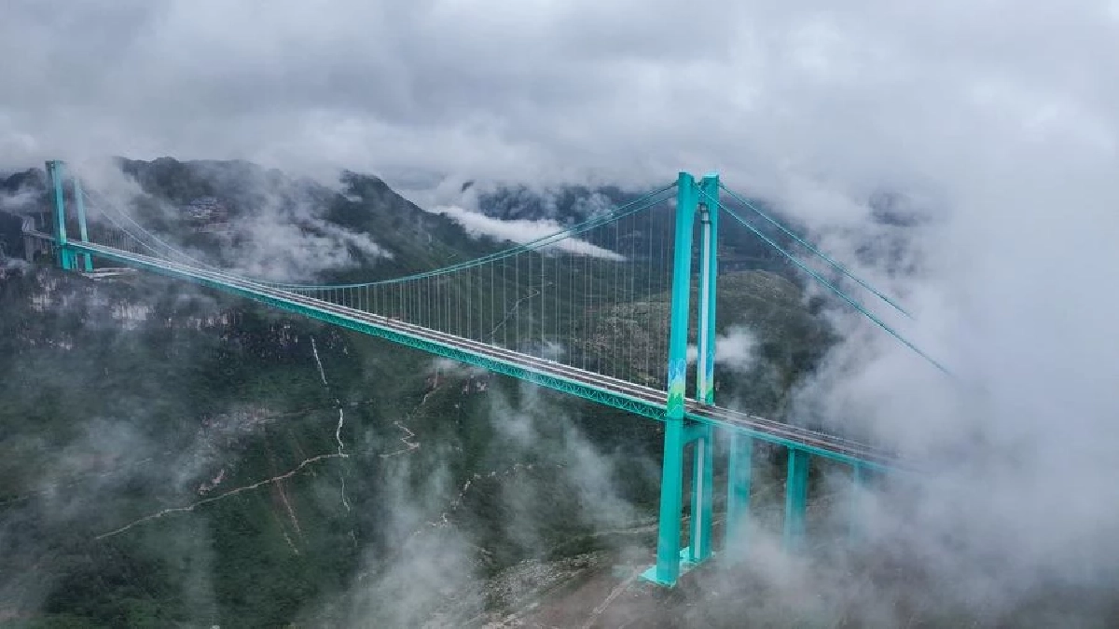
 | นำท่านผ่านชม สะพานหัวเจียง (Huajiang Grand Canyon Bridge) คือสะพานแขวนที่สูงที่สุดในโลก ตั้งอยู่ในมณฑลกุ้ยโจว ประเทศจีน เปิดใช้งานเมื่อปลายเดือนกันยายน 2025 เพื่อเป็นส่วนหนึ่งของทางหลวงสายหลิวจื่อ-อันหลง. สะพานแห่งนี้ทอดข้ามแม่น้ำเป่ยผาน (Beipan River) ในหุบเขาลึก หัวเจียงแกรนด์แคนยอน (Huajiang Grand Canyon) มีความสูงจากพื้นสะพานถึงก้นหุบเขาถึง 625 เมตร และมีช่วงกลางยาว 1,420 เมตร ทำให้ลดเวลาเดินทางข้ามหุบเขาจาก 2 ชั่วโมงเหลือเพียง 2 นาที
กลางวัน | รับประทานอาหารกลางวัน ณ ภัตตาคาร (มื้อที่ 3)
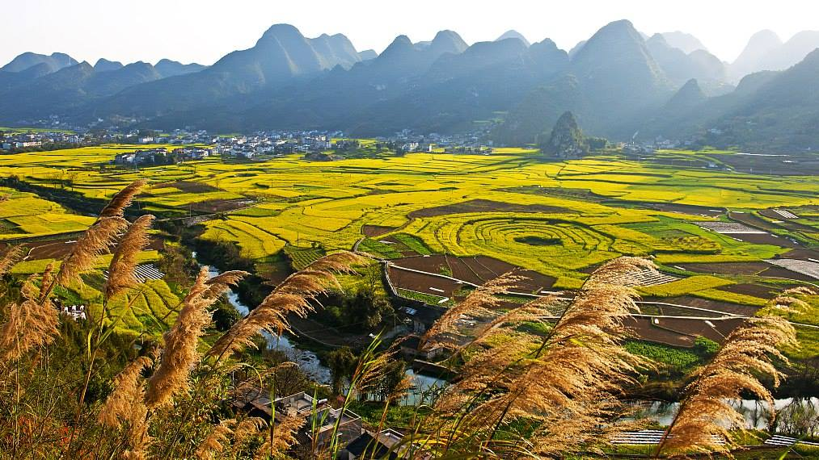
 | นำท่านชม ว่านเฟิงหลิน” (万峰林) (รวมรถแบตเตอรี่) อาณาจักรธรรมชาติในเมืองซิงอี้ มณฑลกุ้ยโจวทางจีนตะวันตกเฉียงใต้ ซึ่งถูกยกย่องให้เป็น “ภาพมหัศจรรย์ของโลก”ว่านเฟิงหลินหรือ “ป่าหมื่นยอดภูผา” เป็นพื้นที่สำคัญของแคนยอนแห่งลุ่มน้ำหม่าหลิ่ง (Maling River Canyon) มีความกว้าง 30-50 กิโลเมตร ความยาว 200 กิโลเมตร และครอบคลุมพื้นที่ 2,000 ตารางกิโลเมตรภูมิประเทศของว่านเฟิงหลินมีลักษณะแบบคาสต์ (karst) หรือหินปูน ซึ่งกอปรรวมเป็นยอดเขาและที่ราบสีเขียวขจี โดยจัดเป็นหนึ่งใน “ป่ายอดเขาที่สวยที่สุดในจีน” และอุทยานธรณีแห่งชาติด้วย
ค่ำ | รับประทานอาหารค่ำ ณ ภัตตาคาร (มื้อที่ 4)
ที่พัก | XINGYI DIBIAO INTERNATIONAL HOTEL ระดับ 4* หรือเทียบเท่า
วันที่สาม | ทะเลสาบว่านเฟิ่งหู+ล่องเรือ-ชมซิงยี่จีหลงเป่า+รวมสะพานแก้ว-เมืองอันซุ่น-ชมแสงสียามค่ำอุทยานหวงกูซู่+รวมรถอุทยาน+บันไดเลื่อน
เช้า | รับประทานอาหารเช้า ณ ห้องอาหารของโรงแรม (มื้อที่ 5)
 | นำท่านชม ทะเลสาบว่านเฟิ่งหู (Wanfeng Lake) รวมล่องเรือ ตั้งอยู่ที่เมืองซิงอี้ มณฑลกุ้ยโจว ประเทศจีน เป็นทะเลสาบมีชื่อเสียงจากภูเขานับพันลูกที่โอบล้อมทะเลสาบไว้ ทำให้ทิวทัศน์งดงาม มีกิจกรรมหลักคือการล่องเรือชมธรรมชาติที่สวยงามและอากาศบริสุทธิ์
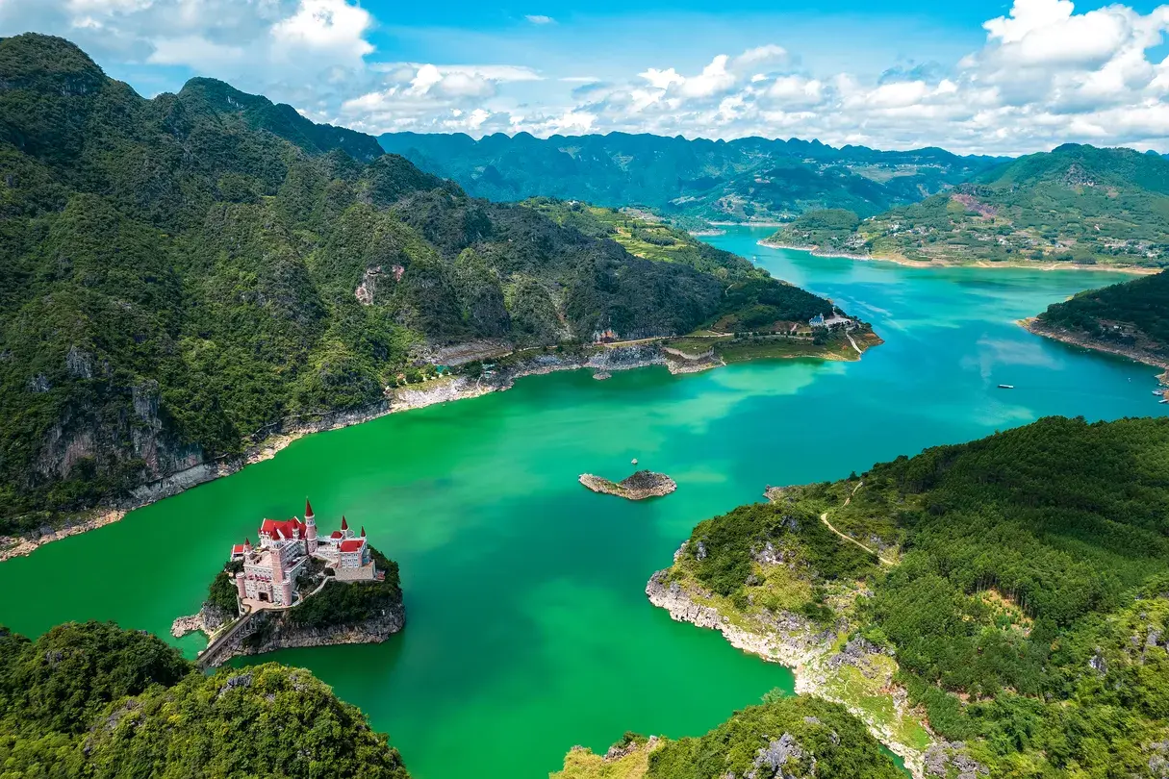
 | นำท่านชม ซิงยี่จีหลงเป่า (Yixing Jilongbao Castle) ในเขตเมืองซิงยี่ (Xingyi) มณฑลกุ้ยโจว ประเทศจีน ซึ่งเป็นปราสาทสไตล์ยุโรปสวยงามตั้งอยู่กลางทะเลสาบหวันเฟิง (Wanfeng Lake) เป็นสถานที่ท่องเที่ยวที่โดดเด่นด้วยสถาปัตยกรรมอลังการ เหมาะแก่การชมทิวทัศน์และถ่ายรูปปราสาท เป็นอาคารสไตล์ยุโรปที่สร้างขึ้นบนเกาะกลางทะเลสาบหวันเฟิง รูปแบบสถาปัตยกรรมอันตระการตานี้คล้ายกับ “ปราสาทหงส์” และ “ฮอกวอตส์” ในเรื่องแฮร์รี่ พอตเตอร์
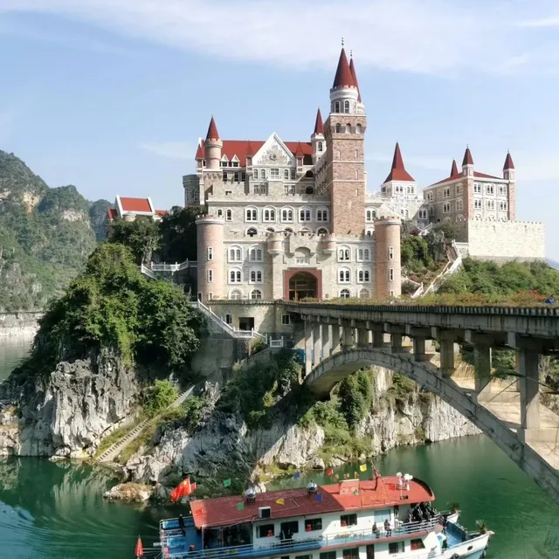
กลางวัน | รับประทานอาหารกลางวัน ณ ภัตตาคาร (มื้อที่ 6)
บ่าย | นำท่านเดินทางเดินทางสู่ เมืองอันซุ่น (Anshun) คือ เมืองระดับจังหวัดในมณฑลกุ้ยโจว ประเทศจีน มีชื่อเสียงด้านภูมิประเทศแบบคาร์สต์ที่สวยงาม โดยเฉพาะ น้ำตกหวงกั่วซู่ (Huangguoshu Waterfall) ซึ่งเป็นน้ำตกที่ใหญ่ที่สุดในจีนและมีถ้ำน้ำตกให้เดินลอดชมได้ และเป็นแหล่งท่องเที่ยวทางธรรมชาติ วัฒนธรรม และมีอุตสาหกรรมหลากหลาย เช่น อุตสาหกรรมอากาศยาน (ใช้เวลาเดินทางประมาณ 3 ชั่วโมง 30 นาที )
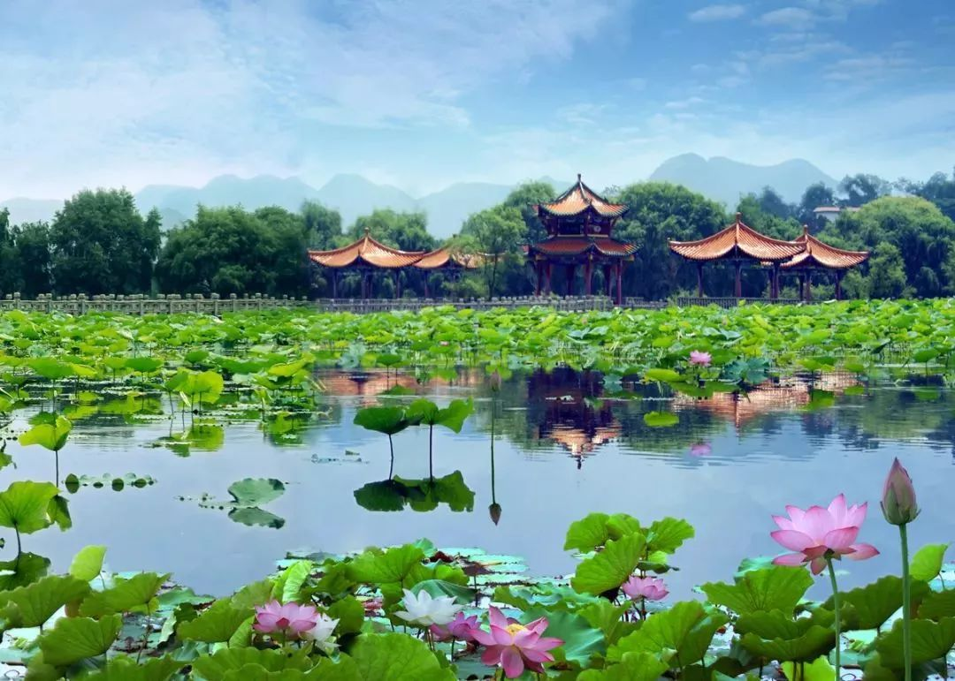
ค่ำ | รับประทานอาหารค่ำ ณ ภัตตาคาร (มื้อที่ 7)
หลังรับประทานอาหารเสร็จ นำท่านชม น้ำตกหวงกูซู่ รวมรถอุทยาน+บันไดเลื่อน ชมวิวยามค่ำคืนที่มีการจัดแสดงน้ำตกที่มีความอลังการ ระดับ 5A ซึ่งน้ำตกหวงกั่วซู น้ำตกที่ได้ขึ้นชื่อว่าใหญ่สุดในเอเชีย และใหญ่เป็น 1 ใน 7 ของโลก สูงถึง 68 เมตร กว้าง 84 เมตร โดยสามารถชมวิวทัศนียภาพได้จากด้านหน้าและด้านหลังของน้ำตกเมื่อน้ำตกไหลลงมาข้างล่างจะเกิดม่านละอองน้ำคล้ายสำลีเกิดเป็นสายรุ้งสายหมอกเบาบาง และมีโชว์สุดตระการตาให้ได้รับชม ระหว่างทางที่ไปน้ำตกจะมีทั้งแสง สี เสียงที่ตื่นตาตื่นใจ
***หมายเหตุ กรณีที่น้ำตกหวงกูซู่ ไม่จัดแสดงไฟแสงสี ขอสงวนสิทธ์นำท่านชมวิวยามเช้า บรรยายกาศช่วงกลางวันทดแทน โดยมิได้คืนค่าใช้จ่ายใดๆทั้งสิ้น***
............................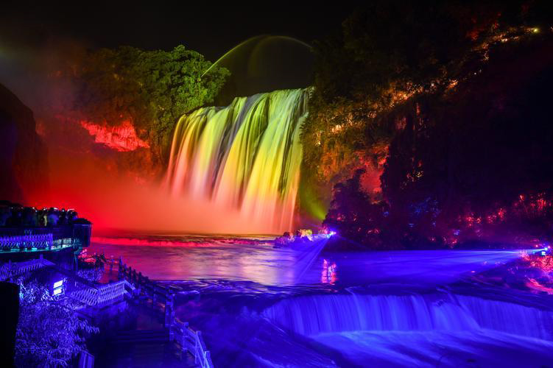
ที่พัก | ANSHUN MERCURE HOTEL ระดับ 4* หรือเทียบเท่า
วันที่สี่ | หมู่บ้านหลงตุนเป่า+รถราง ชมดอกไม้ตามฤดูกาล-วูเจียงจ้าย-หมู่บ้านโบราณวูเจียงจ้าย+รถราง-ชมการแสดงน้ำพุดนตรีและแสงสีเสียง
เช้า | รับประทานอาหารเช้า ณ ห้องอาหารของโรงแรม (มื้อที่ 8)
 | นำท่านเดินทางสู่ หมู่บ้านหลงตุนเป่า +รถราง สถานที่นี้ตั้งอยู่ที่ปากทางเข้าด้านตะวันตกของมณฑลยูนนาน เป็นปราสาทหินมีอายุมากกว่า 600 ปี ภาษา เสื้อผ้า สถาปัตยกรรมที่อยู่อาศัย และวิธีการบันเทิงของชาวตุนปู้มีความแตกต่างกันมากจากหมู่บ้านโดยรอบ วัฒนธรรมฮั่นอันเป็นเอกลักษณ์นี้เรียกว่า "วัฒนธรรมตุนปู้" ถือกำเนิดขึ้นที่เมืองเทียนหลงตุนปู้ ในสมัยราชวงศ์หยวน ที่นี่เป็นสถานีไปรษณีย์สำคัญบนถนนโบราณชุนหยวนอันเลื่องชื่อทางประวัติศาสตร์
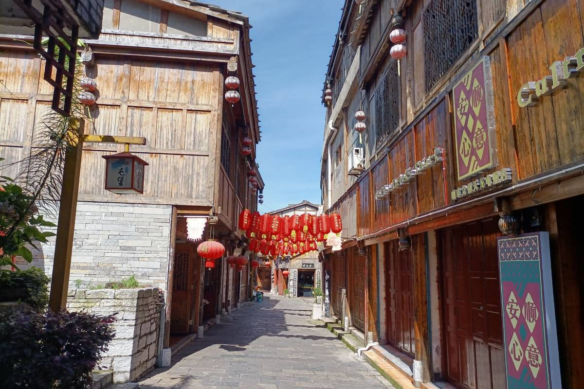
นำท่านชมสวนดอกไม้ตามฤดูกาล โดยแบ่งออกเป็น
1.เดือน มีนาคม ถึง ต้นเมษายนของทุกปี สวนซากุระผิงป้า + รวมรถแบตเตอรี่ ซากุระผิงป้าเป็นสวนซากุระขนาดใหญ่ ตั้งอยู่ใน สวนเกษตรผิงป้า (Pingba Farm) เมืองอานซุ่น (Anshun) มณฑลกุ้ยโจว พื้นที่แห่งนี้ครอบคลุมกว่า 2,400 เอเคอร์ และมีต้นซากุระมากกว่า 700,000 ต้น ที่ปลูกขึ้นเพื่อการวิจัยและพัฒนาอุตสาหกรรมการเกษตรดอกซากุระที่นี่มีหลายสายพันธุ์ แต่ที่โดดเด่นที่สุดคือ ซากุระพันธุ์ยามะซากุระ (Yamazakura) และ พันธุ์โซเมโยชิโนะ (Somei Yoshino) ซึ่งเป็นพันธุ์ยอดนิยมจากญี่ปุ่น ทำให้ผู้ที่มาเยือนได้สัมผัสบรรยากาศโรแมนติกเสมือนอยู่ในประเทศญี่ปุ่น
.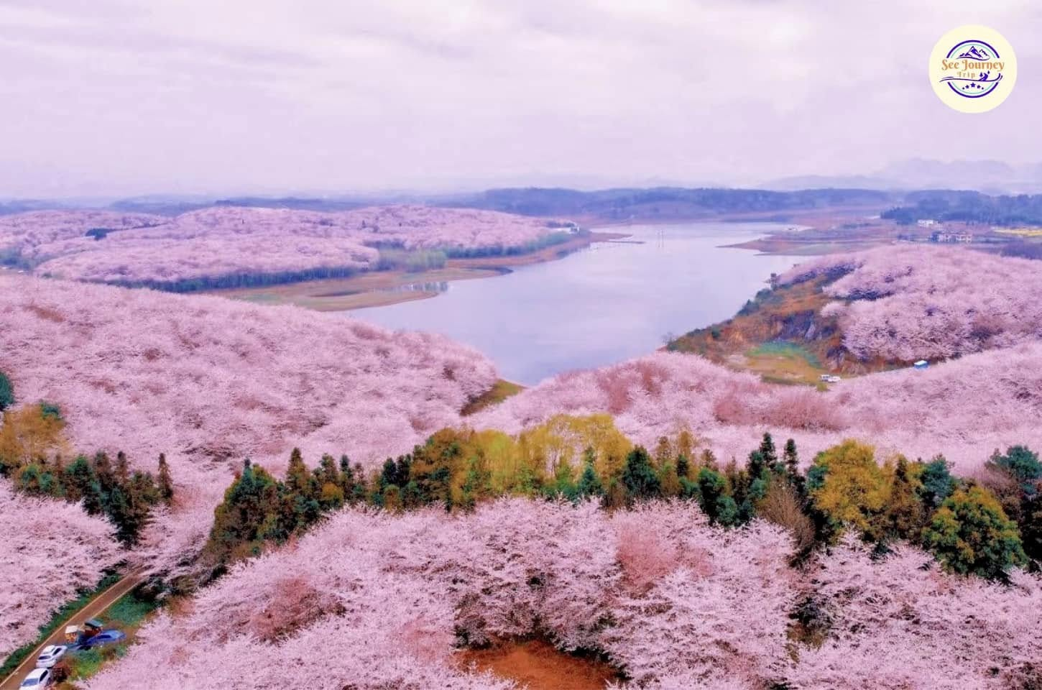
 | 2.ชมดอกกุหลาบพันปี เดือน พฤษภาคมของทุกปี ชมดอกกุหลาบพันปี สวนกุหลาบพันปีในกุ้ยหยาง (Guiyang) หรือที่รู้จักกันในชื่อ " สวนกุหลาบพันปีร้อยลี้ (Baili Azalea)" คือแหล่งชมดอกกุหลาบพันปีธรรมชาติขนาดใหญ่ ในเขตอนุรักษ์ธรรมชาติปี้เจี๋ย (Bijie) ที่มีความสวยงามอลังการมาก มีเทศกาลชมดอกไม้ในช่วงฤดูใบไม้ผลิ เป็นไฮไลท์สำคัญของมณฑลกุ้ยโจว
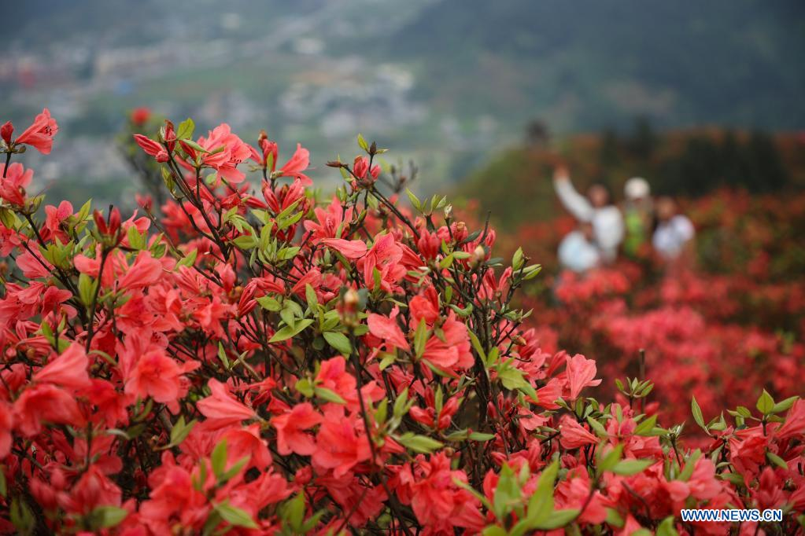
 | 3.หุบเขาซืนฉวนกู่+รถแบตเตอรี่ หุบเขาเสินฉวน (Shenchuan Valley) คือแหล่งท่องเที่ยวธรรมชาติอันสวยงามและเป็นที่รู้จักของชาวจีน อยู่ในมณฑลกุ้ยโจว ขึ้นชื่อเรื่องทิวทัศน์ภูเขาหินปูนเขียวขจี, น้ำตก, น้ำพุธรรมชาติ, และโดยเฉพาะอย่างยิ่ง สะพานแก้วหุบเขาเสินฉวน ที่สูงและใสมาก นอกจากนี้ยังมีทุ่งหญ้าสีชมพู (ช่วงฤดูร้อน-ใบไม้ร่วง) สวยละมุนละไมของทุ่งหญ้าสีชมพูที่ชวนให้หลงรัก
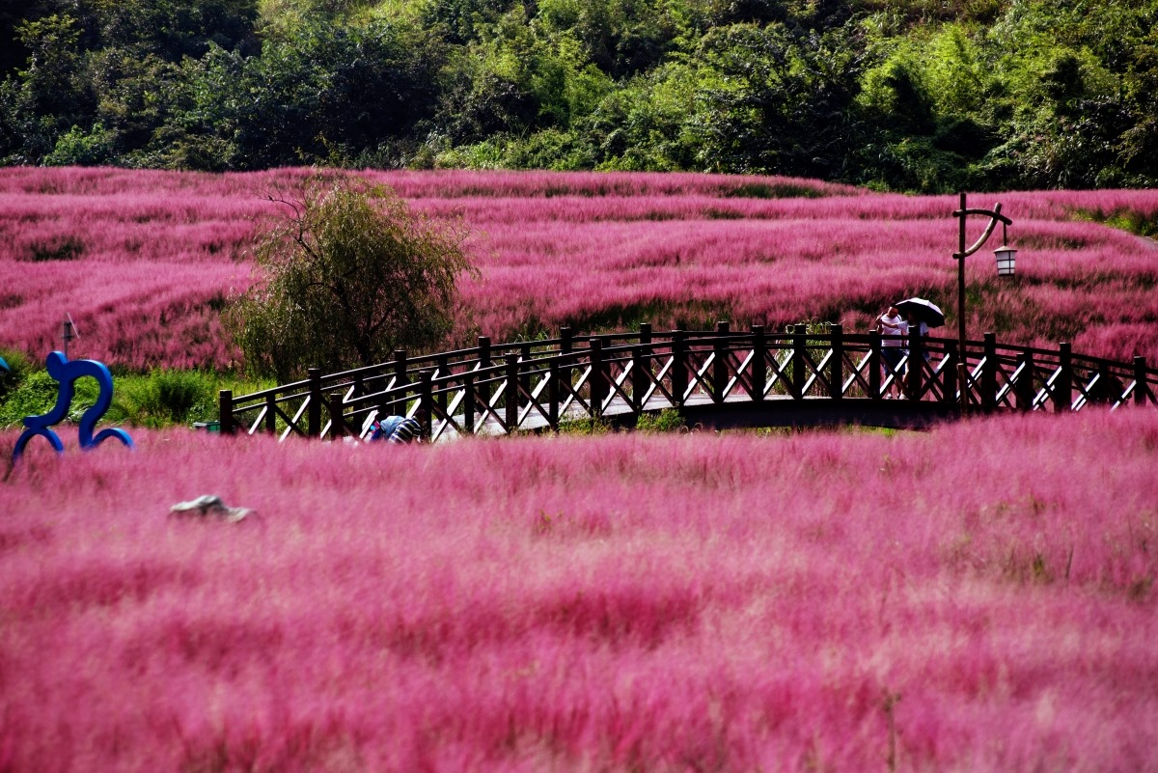
กลางวัน | รับประทานอาหารกลางวัน ณ ภัตตาคาร (มื้อที่ 9)
บ่าย | นำท่านเดินทางสู่ หมู่บ้านโบราณวูเจียงจ้าย เมืองกุ้ยโจว ตั้งอยู่ท่ามกลางธรรมชาติที่งดงามและมีประวัติศาสตร์ที่ยาวนาน นับตั้งแต่สมัยโบราณ ความสวยงามของหมู่บ้านนี้ปรากฏชัดผ่านสถาปัตยกรรมดั้งเดิมที่สร้างขึ้นจากไม้และหิน ซึ่งสะท้อนถึงความเป็นอยู่ที่เรียบง่ายแต่มีเสน่ห์ ลักษณะบ้านเรือนที่มีหลังคาโค้งและระเบียงไม้สวยงาม เพิ่มบรรยากาศของความอบอุ่น ช่วงค่ำมีการแสดงแสงสีเสียงสวยงามมาก
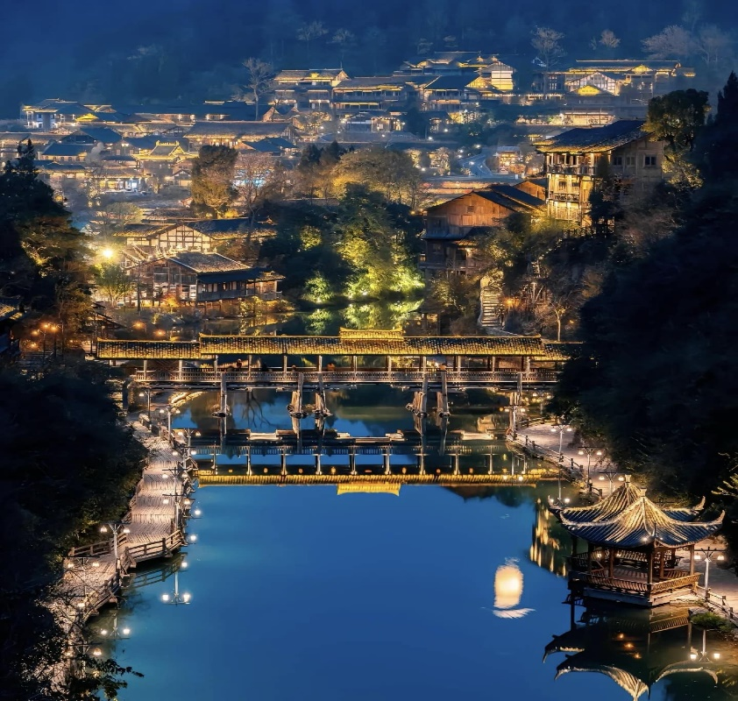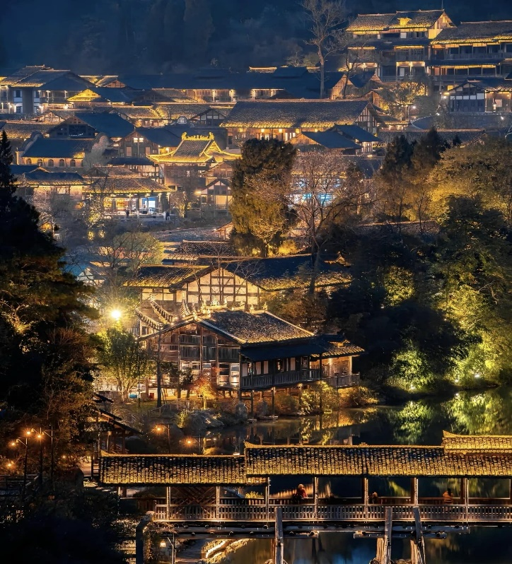
ค่ำ | รับประทานอาหารค่ำ ณ ภัตตาคาร (มื้อที่ 10)
 | หลังรับประทานอาหารเสร็จ นำท่านชมการแสดงแสงสี ภายในเมืองโบราณวูเจียงจ้าย
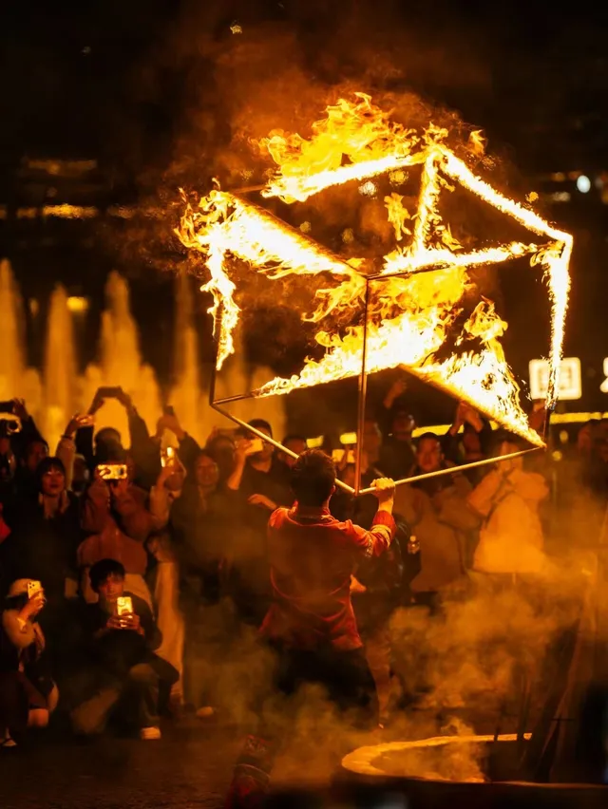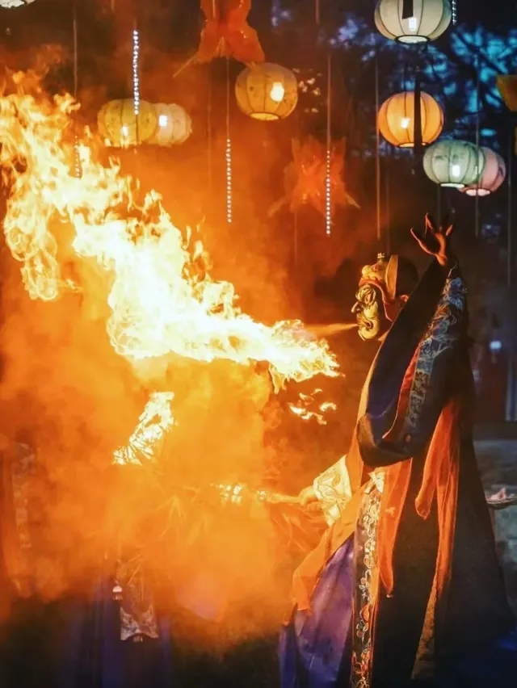
ที่พัก | XUN QIAN JI HOTEL ระดับ 4* หรือเทียบเท่า (พักในหมู่บ้านโบราณ)
วันที่ห้า | วูเจียงจ้าย-พิพิธภัณฑ์เหล้าเหมาไถ-ชมโรงงานกลั่นเหล้าเฉินยี่-เมืองกุ้ยหยาง-ตลาดชิงหยูน-  หอเจี่ยซิ่วโหลว
เช้า | รับประทานอาหารเช้า ณ ห้องอาหารของโรงแรม (มื้อที่ 11)
 | จากนั้นนำท่านสู่ พิพิธภัณฑ์เหล้าเหมาไถ (Moutai) ตั้งอยู่ที่เมืองเหมาไถ มณฑลกุุยโจว ประเทศจีน เป็นแหล่งรวมประวัติศาสตร์และวัฒนธรรมสุราเหมาไถ แสดงขั้นตอนการผลิต, วัฒนธรรม, เครื่องมือ, และตำนานของเหล้าขาวชื่อดังนี้ โดยมีส่วนจัดแสดงทั้งโรงงานผลิต, ห้องวัฒนธรรม, ห้องเทคนิค, ห้องประเพณี, และส่วนแสดงเหล้าชื่อดังต่างๆ เพื่อให้นักท่องเที่ยวได้สัมผัสประสบการณ์การผลิตและเรียนรู้เรื่องราวของเหล้าเหมาไถอย่างครบวงจร.
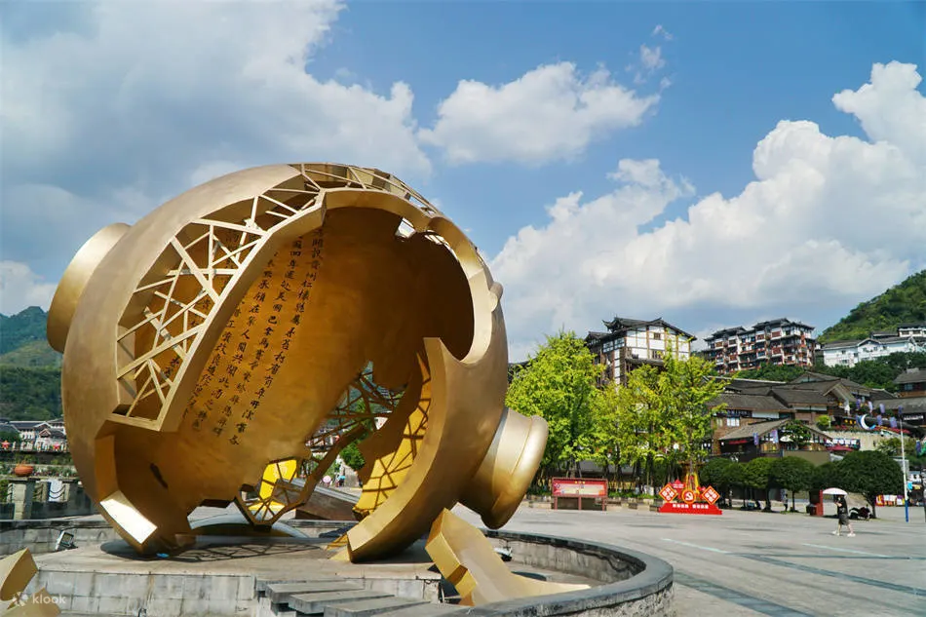
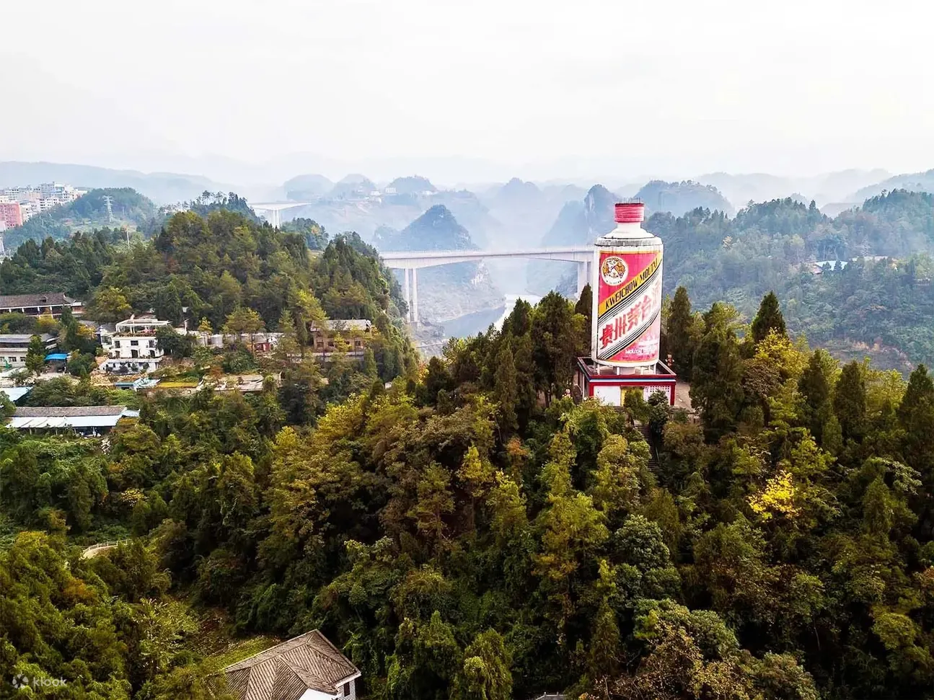
 | นำท่านชม เยือนโรงกลั่นเหมาไถเหล้าเฉินยี่ แบรนด์เหล้าขาวชั้นสูงของจีนชมกระบวนการทำงานภายในโรงกลั่นสุราของเหมาไถ (Maotai) แบรนด์เหล้ายักษ์ใหญ่ของจีน ที่ตำบลเหมาไถ เมืองเหรินหวย มณฑลกุ้ยโจวทางตะวันตกเฉียงใต้ของประเทศ ซึ่งมีทั้งการตรวจสอบสภาพยีสต์ ผสมธัญพืชกับยีสต์ ให้ความชื้นแก่ธัญพืช และบรรจุหีบห่อเหมาไถเป็นตำบลขนาดเล็กที่กลายเป็นแหล่งผลิตเหล้าขาวเหมาไถชื่อดัง ซึ่งทำมาจากข้าวฟ่างและข้าวสาลี รวมถึงใช้เวลามากถึง 1 ปี กว่าจะเสร็จสิ้นกระบวนการผลิตอันประกอบด้วยการนึ่ง 9 ครั้ง การหมัก 8 ครั้ง และการกลั่น 7 ครั้ง ก่อนจะนำไปบ่มในไหดินเผา
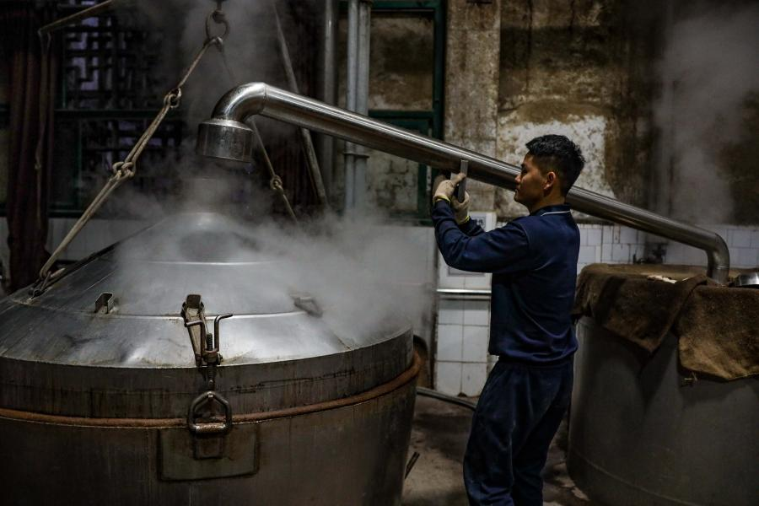
กลางวัน | รับประทานอาหารกลางวัน ณ ภัตตาคาร (มื้อที่ 12)
 | สมควรแก่เวลานำท่านเดินทางกลับสู่ เมืองกุ้ยหยาง (Guiyang) เป็นเมืองหลวงของมณฑลกุ้ยโจว (Guizhou) ซึ่งตั้งอยู่ทางภาคตะวันตกเฉียงใต้ของประเทศจีน เป็นเมืองที่มีชื่อเสียงในฐานะ "เมืองแห่งป่าไม้และเมืองตากอากาศ" เนื่องจากมีภูมิอากาศแบบกึ่งมรสุมเขตร้อนที่เย็นสบายตลอดทั้งปี (ใช้เวลาเดินทางประมาณ 1 ชั่วโมง 30 นาที)
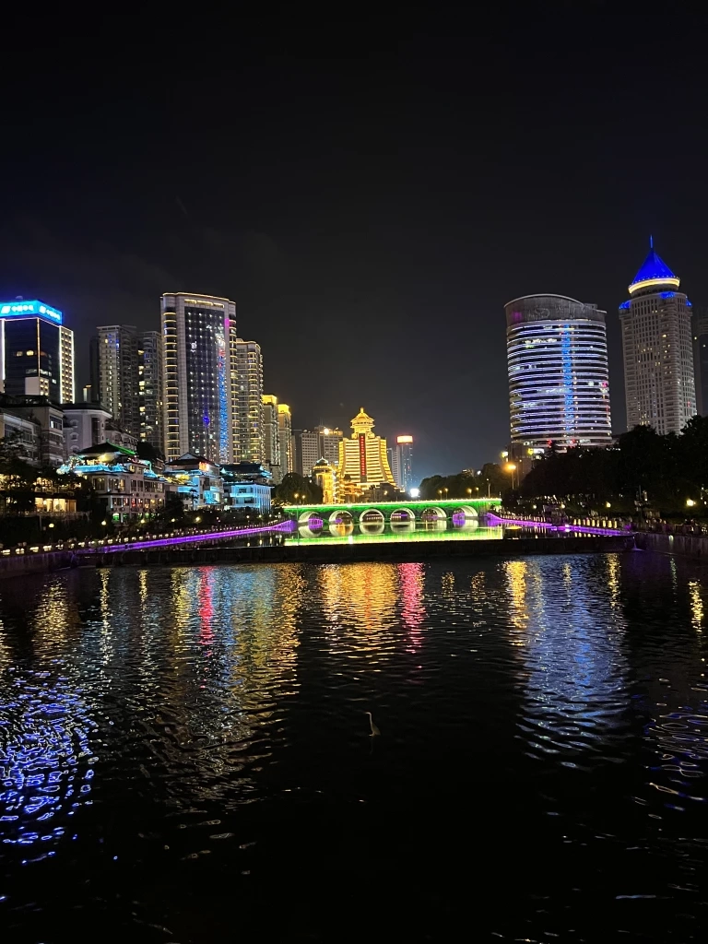
ค่ำ | รับประทานอาหารค่ำ ณ ภัตตาคาร (มื้อที่ 13)
 | นำท่านชม ถนนคนเดินชิงหยุน ใจกลางเมืองกุ้ยหยาง ประเทศจีนแหล่งรวมของกิน ของฝาก และกลิ่นอายวัฒนธรรมท้องถิ่นที่ไม่ควรพลาด เดินเพลินๆ ชิมของอร่อยแบบจีนแท้ๆ และสตรีทฟู้ดมากมาย เพลินเพลินกับบรรยากาศแสงสียามค่ำคืน ตกแต่งสุดอลังการ มีมุมถ่ายรูปเพียบ ทุกมุมเต็มไปด้วยคน ครึกครื้นตลอดทั้งคืน
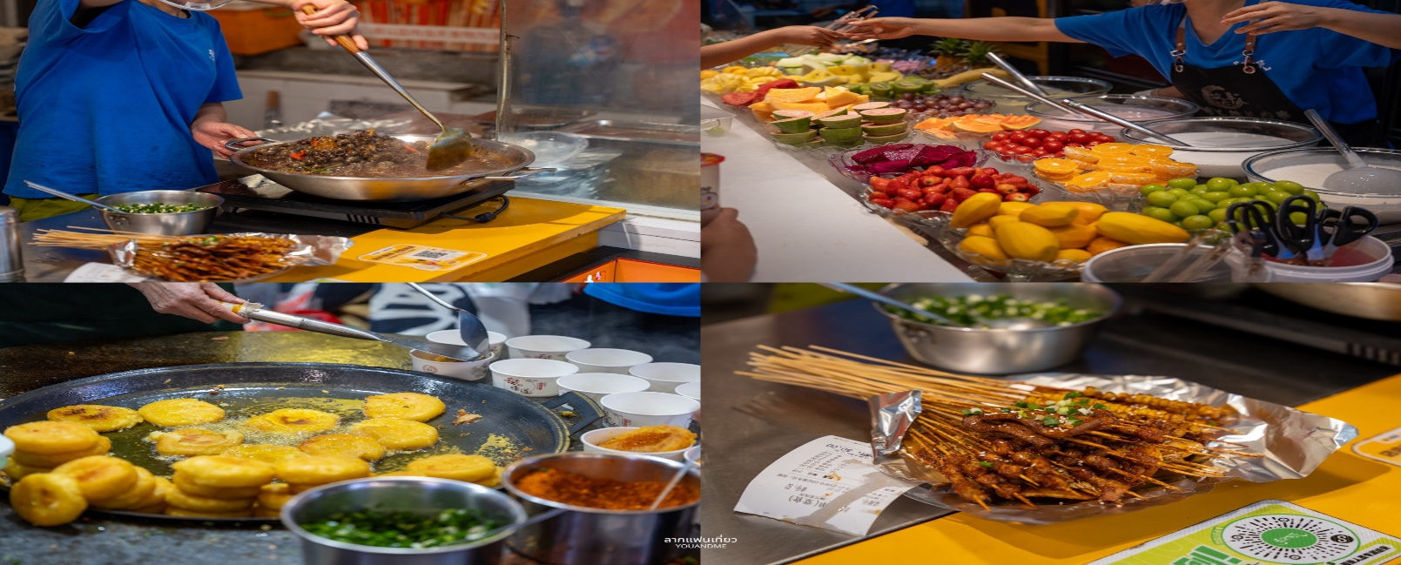
 | นำท่านชม หอเจี่ยซิ่วโหลว แลนด์มาร์กกุ้ยหยาง งดงามยามราตรีเจี่ยซิ่วโหลว (甲秀楼) คืออาคารไม้สามชั้นที่ถูกสร้างขึ้นกลางแม่น้ำบนฐานหิน ในเมืองกุ้ยหยาง มณฑลกุ้ยโจว ทางตะวันตกเฉียงใต้ของจีน ถือเป็นอาคารแห่งหนึ่งที่มีคุณค่าทางประวัติศาสตร์อย่างยิ่ง โดยถูกสร้างขึ้นในสมัยราชวงศ์หมิง ปัจจุบันกลายเป็นสัญลักษณ์ของเมือง และเป็นจุดถ่ายรูปยอดนิยมหนึ่งของบรรดานักท่องเที่ยวในยามราตรีไปเสียแล้ว เนื่องจากแสงจันทร์และไฟประดับโดยรอบได้ช่วยเพิ่มความงดงามให้อาคารแห่งนี้ทวีความรุนแรงมากยิ่งขึ้น
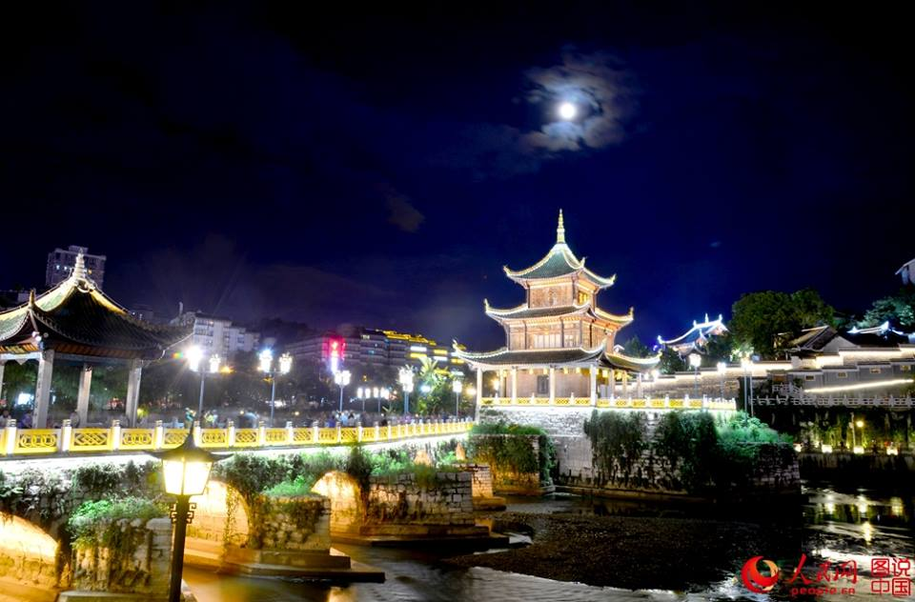
ที่พัก | GUI YANG HOLIDAY INN EXPRESS HOTEL ระดับ 4* หรือเทียบเท่า
วันที่หก | สนามบินกุ้ยหยาง (ท่าอากาศยานนานาชาติกุ้ยหยาง หลงต้งเป่า ) – กรุงเทพฯ  (สนามบินสุวรรณภูมิ) ( AQ1207 BKK 10.55- KWE 13.15)
เช้า | รับประทานอาหารเช้า ณ ห้องอาหาร (มื้อที่ 13)
 | สมควรแก่เวลานำท่านเดินทางสู่ ท่าอากาศยานนานาชาติกุ้ยหยาง หลงต้งเป่า
10.55 น. | ออกเดินทางสู่ สนามบินสุวรรณภูมิ โดยสารการบิน 9 AIR (AQ) เที่ยวบินที่ AQ1207  **ไม่มีอาหารบนเครื่อง**
13.15 น. | เดินทางถึง สนามบินสุวรรณภูมิ ประเทศไทยโดยสวัสดิภาพ พร้อมความประทับใจ

*******************************************

